ONEMOCNĚNÍ KŮŽE JMÉNEM VITILIGO
25. června – Světový den vitiliga

Co má společného Lenka Krobová, Robert Záruba, Michael Jackson a modelka Winnie Harlow? Spojují je bílé skvrny po celém těle. Všichni 4 totiž trpí nevyléčitelnou nemocí zvanou vitiligo. Téměř neškodnou pro zdraví, nebezpečnou pro psychiku. Vitiligo přitom postihuje kolem 2 % lidské populace.

V dávných dobách byla tato nemoc dokonce řazena do stejné kategorie jako lepra. Staroindové považovali postižené za nečisté a ti tak žili na okraji společnosti. Nyní už díky osvětě víme, že jde o nemoc, která není nakažlivá ani bolestivá, její hlavní komplikací jsou ale psychické problémy, které sužují postiženého právě kvůli odlišnostem ve vzhledu kůže.

„Vitiligo postihuje až 2 % populace. Hlavním problémem je sebevědomí, dnes nazývané kvalita života – každému vadí, pokud je jeho kůže nestejnoměrně zbarvená, protože to přitahuje pozornost okolí. To, že vitiligo je i nemoc spojená s dalšími celkovými chorobami, málokdo ví. Problémem je i fakt, že vývoj vitiliga nelze předpovědět – nevíme, kdy se nemoc zastaví, nebo zda se budou v budoucnu objevovat nové projevy,“ říká o vitiligu Prof. MUDr. Jana Hercogová, CSc., MHA, zakladatelka Dermatologie Prof. Hercogové – Kliniky preventivní dermatologie.

První bílá skvrnka se objevuje nejčastěji mezi pubertou a 30. rokem života. Ke ztrátě pigmentu dochází v důsledku nefungování melanocytů, buněk produkujících melanin (kožní barvivo). Přesná příčina není dosud známá, část viny je přisuzována genetické predispozici a podle mnohých zdrojů se onemocnění řadí mezi autoimunitní. Vitiligo se sdružuje jednak s kožními nemocemi – atopický ekzémem, alopecia areata, jednak s dalšími alergickými a autoimunitnímu nemocemi (astma, senná rýma, cukrovka, střevní záněty aj.).

Oči, ústa, nos a ruce
To jsou místa nejčastěji postižena bílými skvrnami u nejčastější formy vitiliga (tzv. vitiligo vulgaris). Na oblastech častěji vystavených slunci se depigmentace projevuje obvykle nejdříve. Dále se bílé skvrny mohou objevovat na nártech, v podpaží, tříslech a na genitáliích. Vznikají v místech, které jsou vystavena tlaku, tření, v místech po poranění. Vývoj nemoci je těžké predikovat. U někoho se vývoj samovolně zastaví, jiným se skvrny zvětšují a spojují. Někdy dochází k regresi (ústupu), a to u 5–20 % pacientů.

„Vitiligo je léčitelné a vyléčitelné až u ¾ pacientů. Optimální je kombinace fototerapie cílené na bílé skvrny (šetřící okolní zdravou kůži) a místních léků po omezenou dobu,“ dodává profesorka Hercogová.

A jak se vitiligo liší od albinismu? Rozdíl je v barvě duhovky – u vitiliga zůstává barva nezměněná.

Psychické problémy
Největší problém pociťuji nemocní v přijetí společností. V době, kdy se každý chceme odlišovat, by se mohlo zdát jako jednoduché s vitiligem žít, opak je ale pravdou. A pokud se začnou objevovat depigmentace na obličeji, který slouží jako dorozumívací prostředek, dochází u nemocných k psychickým problémům, studu a uzavírání se do sebe. Řešením je větší osvěta a porozumění této nemoci v rámci společnosti. Vědět, že choroba není nakažlivá.

25. června - Světový den vitiliga

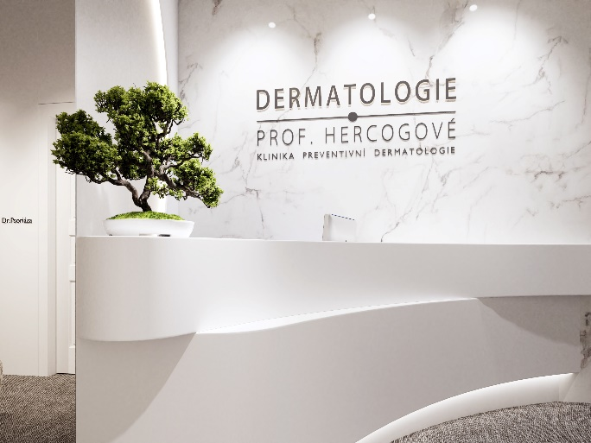
TIP

Navštivte Dermatologii Prof. Hercogové – Kliniku preventivní dermatologie
Adresa: Bubenečská 284/12, 160 00 Praha 6
Více info na www.klinikadermatologie.cz

